「コンピューターリテラシー課題」

17EC056 須藤 稜斗

MATLABを使った画像処理

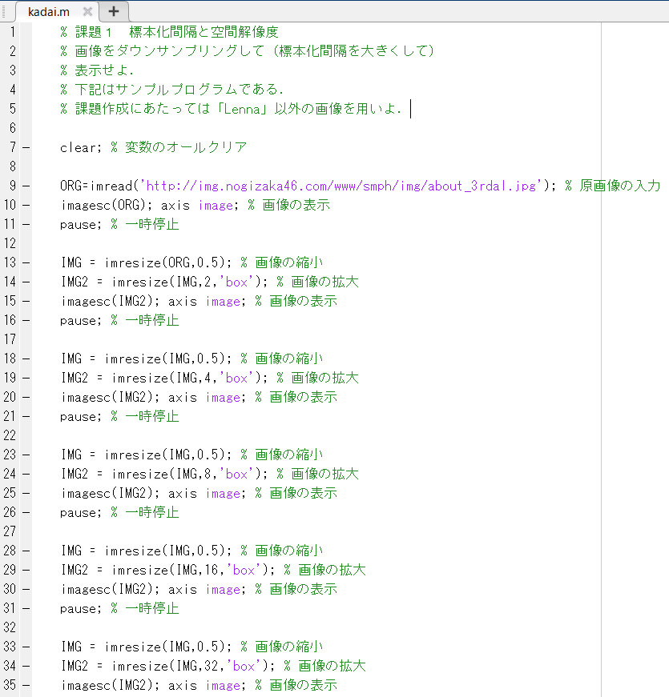

図１．MATLAB プログラム

＜考察＞

標準画像「Lenna」を原画像とする。

この画像は縦512画像、横512画素による正方形のディジタルカラー画素である。

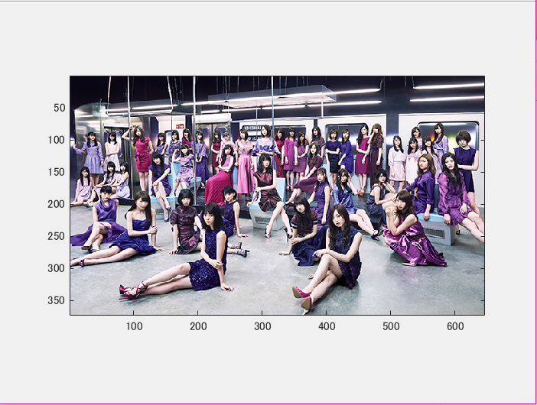

図２．MATLAB 画像1 (原画像)

＜考察＞

ORG=imread(‘Lenna.png’); % 原画像の入力

Imagesc(ORG); axis image; % 画像の表示

によって、原画像を読み込み、表示した結果を図２に示す。

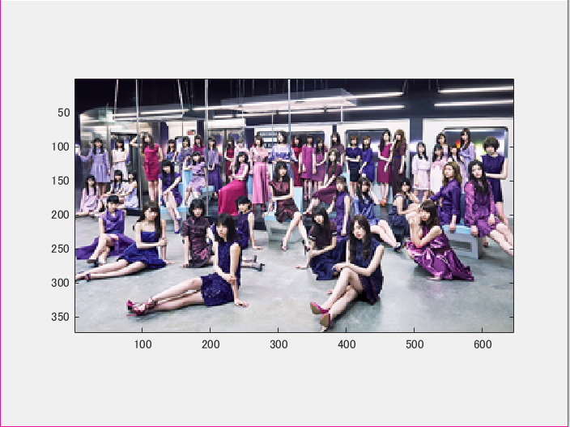

図３．MATLAB 画像２ (1/2サンプリング)

＜考察＞

原画像を1/2サンプリングするには、画像を1/2倍に縮小した後、

2倍に拡大すればよい。

なお、拡大する際には、単純補間するために「box」オプションを設定する。

IMG = imresize(ORG,0.5); % 画像の縮小

IMG2 = imresize(IMG,2,’box’); % 画像の拡大

1/2サンプリングの結果を図３に示す。

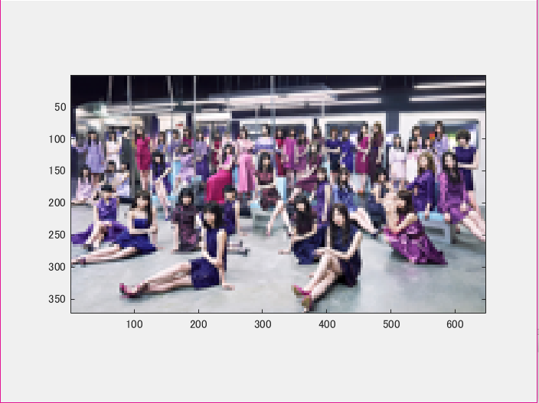

図４．MATLAB 画像３ (1/4サンプリング)

＜考察＞

同様に原画像を1/4サンプリングするには、画像を1/2倍に縮小した後、

2倍に拡大すればよい。

すなわち、

IMG = imresize(ORG,0.5); % 画像の縮小

IMG2 = imresize(IMG,2,’box’); % 画像の拡大

とする。1/4サンプリングの結果を図４に示す。

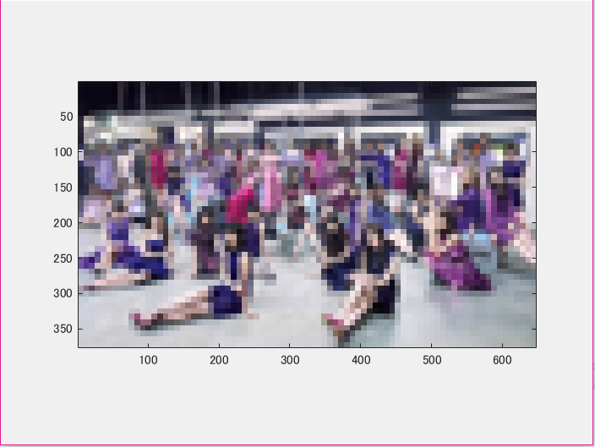

図５．MATLAB 画像４ (1/8サンプリング)

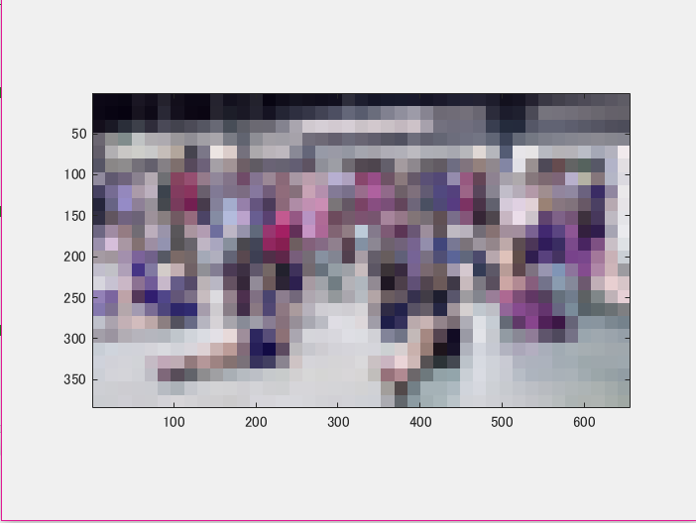

図６．MATLAB 画像５ (1/16サンプリング)

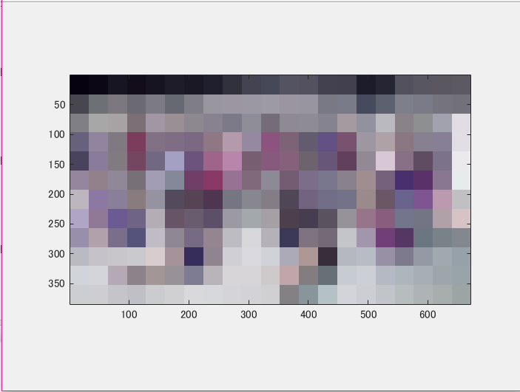

図７．MATLAB 画像６ (1/32サンプリング)

＜考察＞

1/8から1/32サンプリングは、

IMG = imresize(ORG,0.5); % 画像の縮小

IMG2 = imresize(IMG,2,’box’); % 画像の拡大

を繰り返す。サンプリングの結果を図５～７に示す。

このようにサンプリング幅が大きくなると、モザイク状のサンプリング歪みが発生する。

参照

https://github.com/mackhasegawa/lecture_image_processing/blob/master/kadai1.md